PRÁCTICA DE LABORATORIO

# aNÁLISIS

Realizar el análisis, diseño e implementación de un programa en c que cuente el total de números, letras y caracteres especiales.

Nos basaremos en una cadena que introducirá el usuario y realizaremos un barrido de la cadena con un ciclo que contara carácter por carácter, el número de caracteres especiales, caracteres numéricos y caracteres alfabéticos en base a su código ascii. Para requeriremos los rangos de ascii.

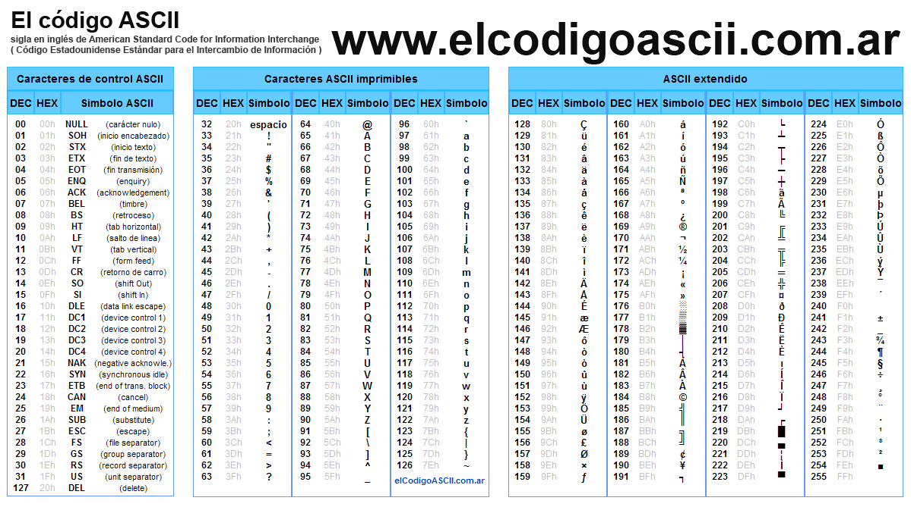

|  |  |  |
| --- | --- | --- |
| Variable | Descripción | Tipo de variable |
| S | En esta variable se guarda la cadena insertada por el usuario | Char |
| Números | En esta variable se guardará el numero de números contenidos en la cadena del usuario | Int |
| Letras | En esta variable de guardará el numero de letras contenidas en la cadena insertada por el usuario | Int |
| Especiales | En esta variabe se guardará el numero de caracteres especiales contenidos en la cadena del usuario | Int |

# diseño

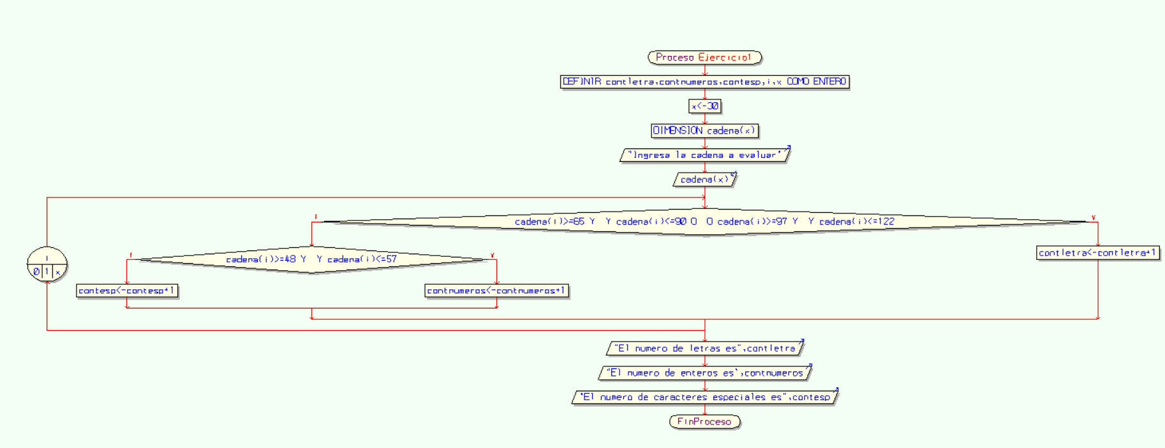

# Código en c

#include <stdio.h>  
int main(){  
 int contletra=0,contnumeros=0,contesp=0,i;  
 char cadena[255];  
 printf("Introduce un cadena paps\n");  
 gets(cadena);  
 for(i = 0; i<cadena[i]; ++i){  
 if (cadena[i]>=65 && cadena[i]<=90 || cadena[i]>=97 && cadena[i]<=122){  
 contletra++;  
 }else if(cadena[i]>=48 && cadena[i]<=57){  
 contnumeros++;  
 }else{  
 contesp++;  
 }   
 }  
 printf("El numero de letras es: %d \n",contletra );  
 printf("El numero de enteros es: %d \n",contnumeros );  
 printf(");  
 return 0;  
}

♥